Кластеры прошли кастинг
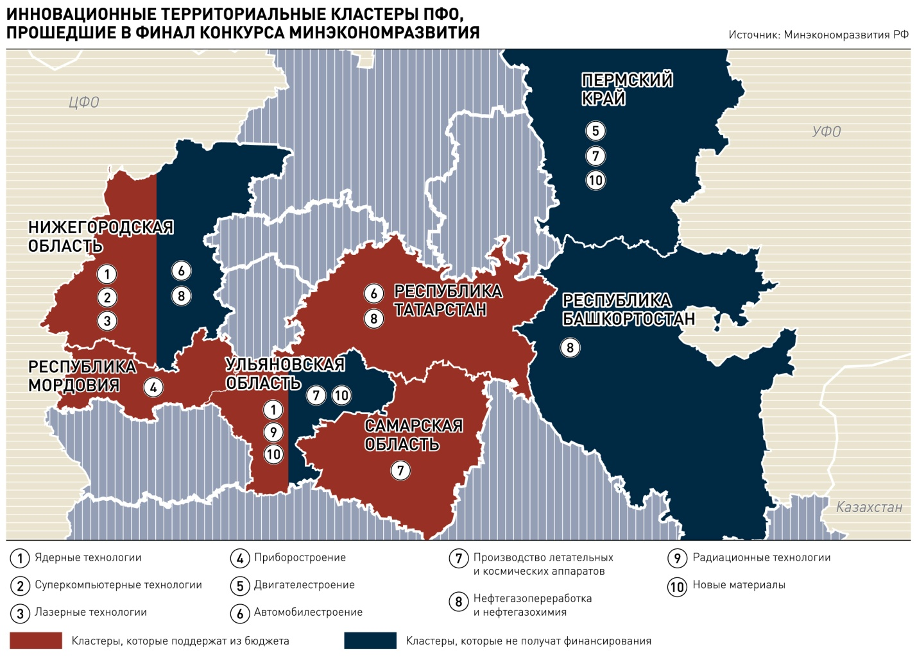
Эксперты Минэкономразвития РФ подготовили проект перечня пилотных программ развития инновационных территориальных кластеров. Финалистами конкурса стали 25 проектов, причем девять из них представляют ПФО.
Всего в конкурсе Минэкономразвития, объявленном в марте, приняли участие 94 заявки. Окончательный перечень проектов, который должно еще утвердить Правительство РФ, составила рабочая группа по развитию частно-государственного партнерства в инновационной сфере при правительственной комиссии по высоким технологиям.
25 финалистов разделили на две группы. В первую вошли 13 кластеров, программы развития которых профинансируют из федерального бюджета. На круг они получат пять миллиардов рублей ежегодно в течение пяти лет, начиная с 2013 года (столько же должны добавить и регионы). Во вторую группу включили кластеры, программы которых требуют доработки, они бюджетных денег не получат. Пять из девяти финалистов от ПФО попали в первую группу, а Нижегородская и Ульяновская области отметились сразу в двух.
Нижегородская область
Федеральное финансирование в регионе получит саровский инновационный кластер, специализация которого - ядерные, суперкомпьютерные и лазерные технологии, а центральное звено - Российский федеральный ядерный центр (РФЯЦ). Руководитель проектного направления Центра стратегических разработок "Северо-Запад" (оказывал методическое сопровождение разработки стратегии развития саровского кластера) Дмитрий Санатов считает, что залогом победы стал высокий исследовательский и инженерный потенциал, а также тесная связь науки и бизнеса.
- За счет широкой линейки накопленных технологических компетенций в Сарове можно осуществлять перспективные наукоемкие проекты межотраслевой направленности. Ведь именно здесь собраны специалисты и по компьютерным технологиям, и по материалам, и по лазерам, и по радиационным технологиям. В одном РФЯЦ сейчас работает более 450 кандидатов наук, - заявил Санатов. - Каждый второй научный сотрудник является потенциальным носителем уникальных идей, а в совокупности с оборудованием и архивами испытаний и исследований это формирует беспрецедентные возможности для создания новых высокотехнологичных видов бизнеса.
К тому же в Сарове высокий уровень деловой активности малого инновационного бизнеса. В его копилке - более 1000 освоенных в производстве разработок и более 15 процентов производимой в городе инновационной продукции.
Во вторую группу попал нижегородский индустриальный инновационный кластер в области автомобилестроения и нефтехимии. В 2013 и 2014 годах в состав кластера войдут еще два мощных участника: на проектную мощность выйдет совместный проект концерна Volkswagen и ГАЗа, а также запустится крупнейшее в Европе производство поливинилхлорида на совместном предприятии компаний "СИБУР" и "Сольвей" - компании "РусВинил" с объемом инвестиций 57 миллиардов рублей.
- Реализация проектов потребует привлечения широкого спектра специалистов, обслуживающего персонала, представителей рабочих специальностей, менеджмента и других, - заявил "РГ" заместитель министра инвестиционной политики региона Олег Зайцев. - К 2016 году планируется создание порядка 85 тысяч рабочих мест, при этом производительность труда должна вырасти в 2,1 раза. Кроме того, мы ожидаем взрывного роста объемов производства и продаж в 2,7 раза в 2016 году по сравнению с базовым 2011 годом.
Ульяновская область
В первую группу попал ядерно-инновационный кластер, создающийся на территории Димитровграда (во второй оказался консорциум "Научно-образовательно-производственный кластер "Ульяновск-Авиа"). Основа димитровоградского кластера - НИИ атомных реакторов, где построят опытно-промышленную установку с энергоблоком СВБР-100 (свинцово-висмутовый быстрый реактор нового поколения), многоцелевой исследовательский реактор на быстрых нейтронах (МБИР) и центр прикладных ядерных исследований. Основой последнего будет служить производство радиофармпрепарата - радионуклида молибден-99.
Так как радионуклиды короткоживущие, было принято решение построить в Димитровграде федеральный высокотехнологичный Центр медицинской радиологии ФМБА России.
Его строительство планируется завершить в 2014 году. В Центре будет проводиться диагностика и лечение онкологических и сердечно-сосудистых заболеваний. Проектные мощности рассчитаны на размещение 18 тысяч стационарных больных. Предполагается, что ежегодно в Центре будут обследоваться 40 тысяч человек. Это позволит снизить онкозаболеваемость в стране на 25-30 процентов.
Как пояснили в правительстве Ульяновской области, объем инвестиций в проект составляет порядка 14 миллиардов рублей. Ожидаемый социально-экономический эффект - свыше 31,5 миллиарда рублей в год.
- Попадание в число проектов первой группы позволит региону сделать большой шаг вперед, - считает министр стратегического развития и инноваций Ульяновской области Александр Смекалин. - Продукция, которая будет производиться в Димитровграде, конкурентоспособна на мировом рынке. Это позволит зафиксировать позицию России как лидера в сфере ядерных технологий.
Самарская область
По итогам конкурсного отбора заявка Самарской области на формирование авиакосмического кластера вошла первую группу. В авиакосмический кластер вошли знаменитый СГАУ и более 20 отраслевых предприятий, в том числе государственный научно-производственный ракетно-космический центр "ЦСКБ-Прогресс" и "Авиакор-Авиационный завод", выпускающий самолеты Ан-140-100, Ту-154 М, Ту-154.
По словам исполнительного директора ассоциации инновационных регионов России Ивана Бортника, самарская заявка хоть и была принята, но с "горой замечаний экспертов":
- В заявке незанчиетльна роль малого бизнеса. Кластеры во всем мире - это комбинация сильных игроков и вроде слабенького, но в совокупности очень сильного малого бизнеса.
Кроме того, Бортник отметил, что кластер должен базироваться на высоких технологиях и действительно играть огромную роль в экономике региона. Так, заявленный кластер Татарстана производит половину валового регионального продукта, Калужской области - почти треть.
Как пояснила корреспонденту "РГ" замминистра экономразвития, инвестиций и торговли Самарской области Наталья Евтеева, критикуэкспертов по самарской заявке учтут, в кластер должны войти и малые инновационные предприятия отрасли, способные разрабатывать высокотехнологичные новинки по заказу крупных заводов. В рамках кластера намерены создать и новые предприятия. В частности, ЗАО, которое будет производить коммерческие запуски спутников с помощью универсальной платформы производства ЦСКБ для всевозможных исследований.
Татарстан
От республики в первую группу победителей вошел камский инновационный территориально-производственный кластер, его основные составляющие - нефтегазопереработка и нефтегазохимия, а также автомобилестроение. Цель объединения взаимосвязанных производственных площадок - устранить препятствия к развитию крупнейших предприятий Татарстана благодаря созданию современной инфраструктуры.
В кластер вошли пять районов - Елабужский, Заинский, Менделеевский, Нижнекамский, Тукаевский и городской округ Набережные Челны. Как сообщили "РГ" в минэкономики РТ, сейчас на территории кластера производится каждый третий российский грузовой автомобиль и каждая третья шина, а также более половины всех синтетических каучуков страны. Доля инновационной продукции составляет 22,3 процента, это значительно выше, чем в среднем не только по республике, но и по России. Планируется, что к 2020 году эта цифра увеличится вдвое и составит 44,7 процента, а инвестиции в основной капитал достигнут 600 миллиардов рублей. Также будут созданы свыше 30 тысяч новых рабочих мест.
Мордовия
Федеральное финансирование получит республиканский проект "Энергоэффективная светотехника и интеллектуальные системы управления освещением". Светотехника традиционно являлась стратегической отраслью для региона - в советское время каждая четвертая лампа в стране выпускалась в Мордовии. В 90-е годы республиканское светотехническое объединение оказалось на грани краха. Сегодня мордовские светотехники активно пытаются модернизировать производство, чтобы вновь занять лидирующие позиции на внутреннем рынке. Потенциал для этого имеется: республике удалось сохранить Научно-исследовательский институт источников света имени Лодыгина, а в главном вузе региона - Мордовском госуниверситете имени Огарева - по-прежнему идет подготовка специалистов на светотехническом факультете: сейчас там обучается порядка тысячи студентов. На сегодня в республике действуют более 20 светотехнических предприятий, которые обеспечивают свыше 10 процентов потребности российского рынка.
- Представленный проект, в который войдут все крупные и средние светотехнические предприятия республики, - попытка вывести отрасль на новый качественный уровень, - заявил глава Мордовии Владимир Волков. - Речь идет о выделении значительных средств из федерального бюджета на развитие инфраструктуры тех территорий, где будут реализовываться одобренные проекты. В частности, рассматрим вопрос о создании в республике специализированного индустриального парка.
Источник:
"Российская газета" - Экономика Поволжья № 5828 (155)
Текст: Валентина Зотикова (Саранск), Ольга Кондрева (Казань), Илья Поносов (Нижний Новгород), Виктория Чернышева (Ульяновск), Анна Шепелева (Самара)

Дата: 10.07.2012

http://www.rg.ru/2012/07/10/reg-pfo/klastery.html

